DEPENDENCIA Y/O ALCALDÍA RESPONSABLE DE LA REUNIÓN: Reunión interinstitucional Distrito – Alcaldía Local de Santa Fe
FECHA: 14 DE DICIEMBRE DE 2021 |  |  |  |  |  |  |  |  |  |  | LUGAR: Reunión Virtual Microsoft Teams
OBJETO DE LA REUNIÓN: Reunión Consejo Local de Gobierno estipulado por Decreto Distrital.
HORA DE INICIO: 2: 00 P.M. |  |  |  |  |  |  |  |  |  |  | HORA DE FINALIZACIÓN: 04:30 P.M.
ASISTENTES:

NOMBRE | CARGO |  |  |  |  | TIPO DE VINCULACIÓN |  |  |  | ENTIDAD o DEPENDENCIA | CORREO ELECTRÓNICO | TELÉFONO | FIRMA
 | ASESOR | DIRECTIVO | PROFESIONAL | TÉCNICO/  TECNÓLOGO | AUXILIAR | CARRERA | PROVISIONAL | LIBRE NOMB. | CONTRATISTA
DAIRO ALIRIO GIRALDO |  | x |  |  |  |  |  |  |  | Alcaldía Local de Santa Fe | alcaldesantafe@gobiernobogota.gov.co | 3821640
CAROLINA SANCHEZ |  |  |  |  |  |  |  |  | x | Alcaldía Local de Santa Fe | Carolina.sanchez@gobiernobogota.gov.co | 3821640
LUIS FERNANDO MARTINEZ |  |  |  |  |  |  |  |  | X | Alcaldía Local de Santa Fe | Luis.martinez@gobiernobogota.gov.co | 3821640
ALEXANDRA RODRIGUEZ |  |  |  |  |  |  |  |  |  | SECRETARIA DE SEGURIDAD, CONVIVENCIA Y JUSTICIA
DIEGO FERNANDO HERRERA |  |  |  |  |  |  |  |  | x
KATHERINE GALEANO |  |  |  |  |  |  |  |  | XX | SECRETARIA DE LA MUJER
CARLOS SANCHEZ |  |  |  |  |  |  |  |  | X | SECRETARIA DE DESARROLLO ECONOMICO
ANGELA CAICEDO |  |  |  |  |  |  |  |  | X | SECRETARIA DE DESARROLLO ECONOMICO
MAURICIO ORTIZ |  |  |  |  |  |  |  |  | X | SECRETARIA DISTRITAL DE GOBIERNO
LAURA ARANGUREN |  |  |  |  |  |  |  |  |  | SECRETARIA DE GOBIERNO
SONIA RUMO |  |  |  |  |  |  |  |  |  | SECRETARIA DE DESARROLLO ECONOMICO
ADRIANA SEPULVEDA |  |  |  |  |  |  |  |  |  | SECRETARIA DE DESARROLLO ECONOMICO
SUSANA HASTON |  |  |  |  |  |  |  |  |  | SECRETARIA DE DESARROLLO ECONOMICO
MAYOR MORALES |  |  |  |  |  |  |  |  |  | ESTACION DE POLICIA DE SANTA FE
CONSENTIMIENTO: El arriba firmante conforme a la Ley 1581 de 2012 y demás normas reglamentarias aplicables, declara que conoce y acepta la Política de Tratamiento y Protección de Datos Personales de la Secretaría Distrital de Gobierno, y que la información proporcionada es veraz, completa, exacta, actualizada y verificable. Reconoce y acepta que cualquier consulta o reclamación relacionada con el tratamiento de sus datos personales podrá ser elevada verbalmente o por escrito ante la Secretaría Distrital de Gobierno – Oficina de Atención al Ciudadano, como responsable del tratamiento; cuya página web es www.gobiernobogota.gov.co y su teléfono de atención es 3387000. Manifiesta que con los datos proporcionados tiene el derecho de conocer, actualizar y rectificar los datos personales, a solicitar prueba de este consentimiento, a solicitar información sobre el uso que se le ha dado a los datos personales, a presentar quejas ante la Superintendencia de Industria y Comercio por el uso indebido de los datos personales, a revocar esta autorización o solicitar la supresión de los datos personales suministrados y a acceder de forma gratuita a los mismos. De igual manera entiende que los datos aquí consignados serán usados para temas estadísticos, de caracterización poblacional y en determinados casos para el acceso a la oferta institucional de la Secretaría Distrital de Gobierno.
DESARROLLO Y CONCLUSIONES DE LA REUNIÓN:

Siendo las 2:00 P.M., del día 14 de diciembre de 2021, se da inició a la sesión programada de Consejo Local de Gobierno y en la que se citó con antelación a los integrantes del mismo, de acuerdo con lo establecido en el Decreto 199 de 2019: “Los Consejos Locales de Gobierno son la principal instancia de coordinación y articulación del Alcalde Local y los Sectores Administrativos de Coordinación del Distrito en la Localidad, para atender las necesidades de la comunidad y cumplir con las competencias propias de los asuntos del territorio local.
La sesión empieza con el llamado a lista y presentación de los asistentes, quienes confirmaron con anterioridad la participación en el Consejo Local de Gobierno de la Alcaldía de Santa Fe a fin de determinar el quorum deliberatorio y decisorio
La agenda del día se desarrolló de la siguiente forma:
Llamado a lista y verificación del quorum.
- Presentación de los asistentes invitados al IV CLGSF.
- Instalación del IV Consejo Local de Gobierno Santa Fe 2021 y saludo del alcalde local Doctor DAIRO ALIRIO GIRALDO CASTAÑO.
- Aprobación del acta del Consejo Local de Gobierno Santa Fe realizada el día 10 de agosto de 2021.
- Presentación de la propuesta de reforma a la ley 1421 a cargo de la dirección para la Gestión y el desarrollo local.
- Presentación de informe de acciones ejecutados y resultados obtenidos durante el año 2021 por parte de las secretarias invitadas, para este informe cada una de las entidades presentes dispondrá de un tiempo máximo de cinco (5) minutos.
- Proposiciones y varios.

Se da comienzo al CONSEJO LOCAL DE GOBIERNO con la lectura del orden del día, se realiza el llamado a lista verificando que se tiene quórum.
El señor alcalde se dirige a los asistentes saludando a los asistentes, dice que es importante la coincidencia de los dos consejos de gobierno, tanto el local como el consejo de gobierno ampliado al cual se encuentra asistiendo y en que se encuentran participando los secretarios distritales y alcaldes locales de la ciudad con la señora alcaldesa Claudia López ya que se esta presentando un informe sobre los logros de los dos primeros años de gobierno y los retos que siguen para los próximos dos años. En la dinámica de cada entidad que se ha conectado a este consejo de gobierno socialicen las actividades que se realizaron a lo largo del año orientado a la satisfacción de las necesidades de la población de Santa Fe, y brindar unas condiciones necesarias a lo cerca d ellos 9 millones de habitantes y 100 mil habitantes de la localidad de Santa Fe, bajo esa perspectiva es gratamente coincidente estos dos espacios alternos en concordancia con la línea de trabajo que se ha venido realizando en la localidad. Para la administración local es importante informar que cerca de 49 mil millones de pesos de la vigencia 2021 tanto de inversión como de obligaciones por pagar se ha ejecutado de una manera transparente, objetiva y honrando las diferentes obligaciones y siempre con la motivación en acertar en las decisiones que se toman articulando con las diferentes entidades a efectos de optimizar los recursos distritales y locales siempre llegando el mensaje de la Alcaldesa Mayor.

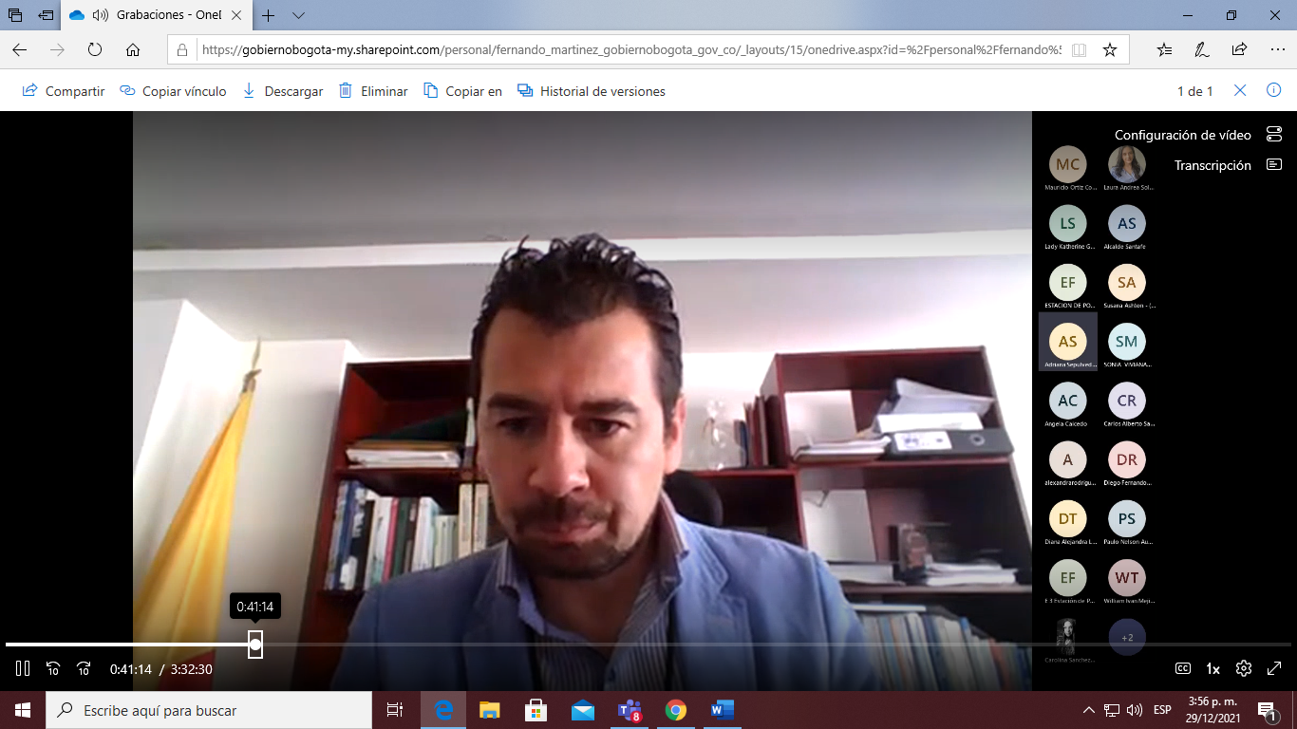

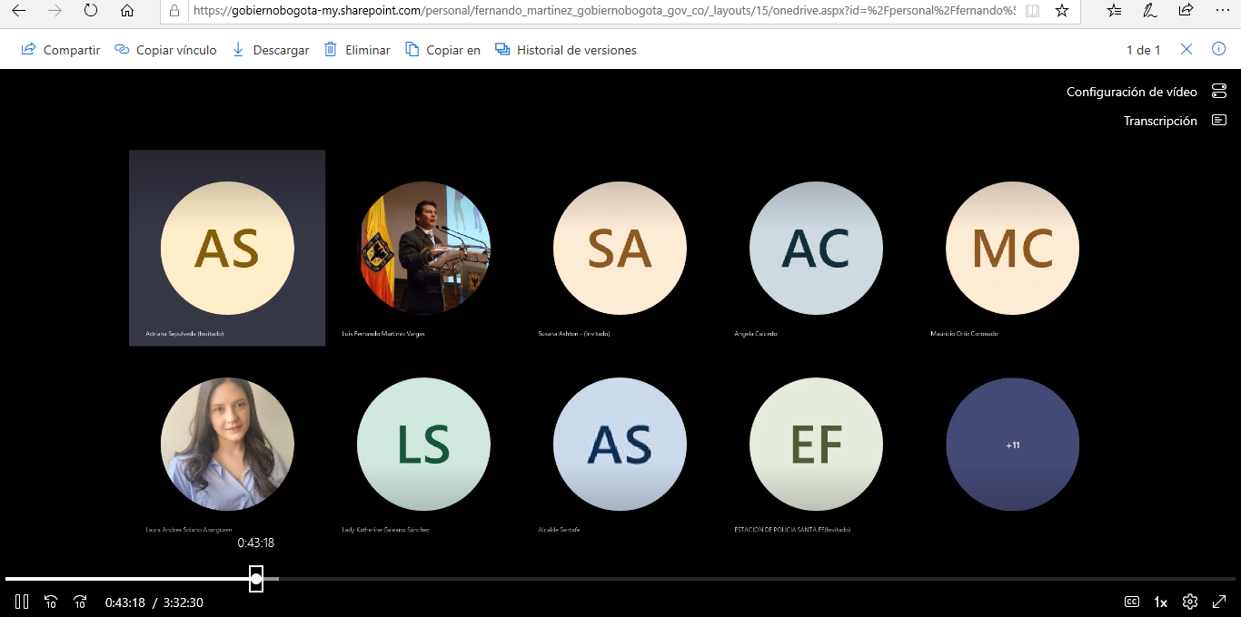

Paso seguido, y en consecuencia al desarrollo del orden del día se procede a aprobar el acta del III Consejo Local de Gobierno realizado el 10 de agosto de 2021, dicha acta fue enviada a los correos de los asistentes y en el momento se aprueba el acta y no se reciben intervenciones ni observaciones.
Continuando con el orden del día se realiza la intervención a cargo de la dirección para la Gestión y el desarrollo Local Secretaría Distrital de Gobierno en el que se realiza la presentación de la propuesta de reforma a la ley 1421 de modificaciones al estatuto orgánico de Bogotá y las implicaciones para el modelo de Gestión Local de la ciudad, cual no ha sufrido modificaciones desde hace 25 años por lo cual es un hito normativo muy importante para la ciudad. Lo cual permitirá una concentración de los conceptos de gastos y garantiza la posibilidad de estructurar el modelo de gestión de las alcaldías locales.
Se creo un Consejo de Gobierno para asuntos locales que se articula con otras instancias de coordinación exclusiva para los asuntos locales que le da la importancia al territorio y la gestión del mismo, la implementación de un gabinete local bajo el liderazgo del alcalde Local, la delimitación de las competencias de los alcaldes Locales. Se adiciono un requisito adicional de quienes opten a ocupar el cargo de alcaldes Locales, en cuanto a la proporción de alcaldes y alcaldes locales debe ser proporcional al enfoque de género y la posibilidad de que las JAL cuenten con unas mesas de apoyo técnico y administrativo que permitan fortalecer la gestión de estas corporaciones desde el punto de vista administrativo, operativo y técnico. Es importante destacar la creación de las zonas rurales como reconocimiento de las particularidades propias del territorio local, se realizaron modificaciones a las atribuciones de las JAL y se incrementó la participación de los fondos de desarrollo local de un 10% a un 12% que se definirán de acuerdo con la magnitud de cada localidad desde el punto de vida de extensión y población y el POT.
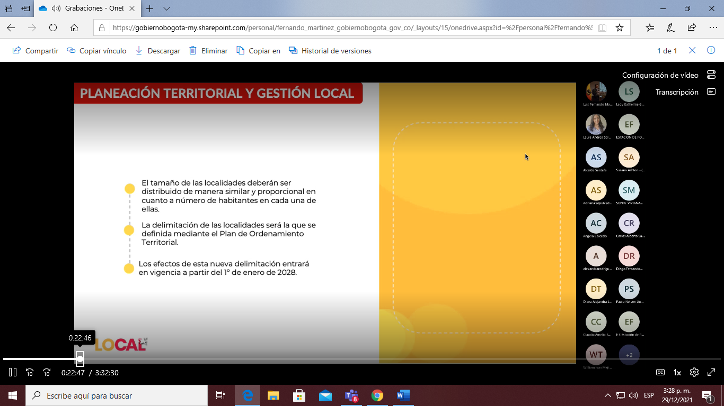
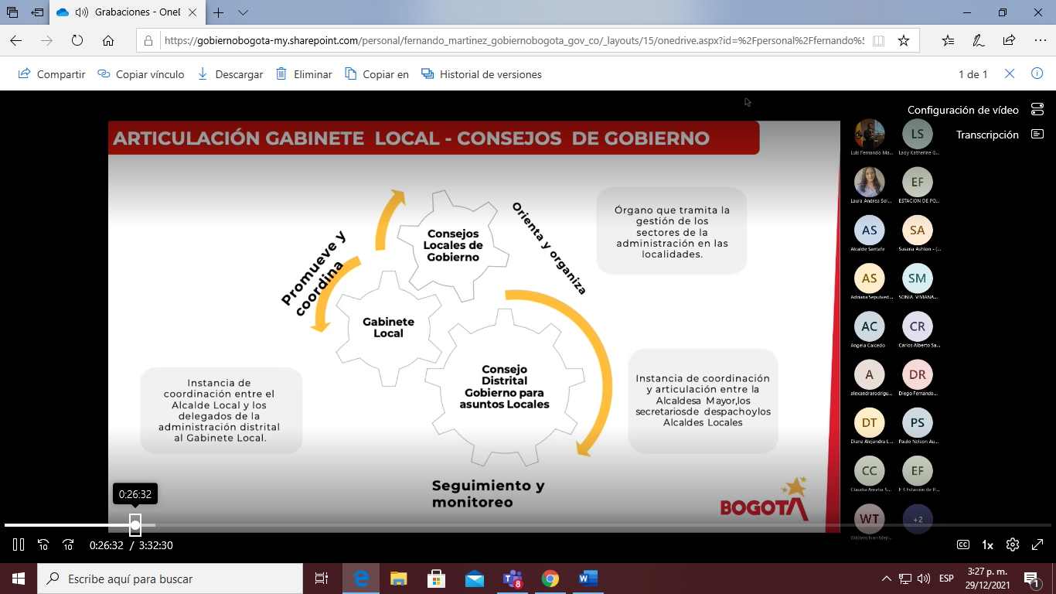
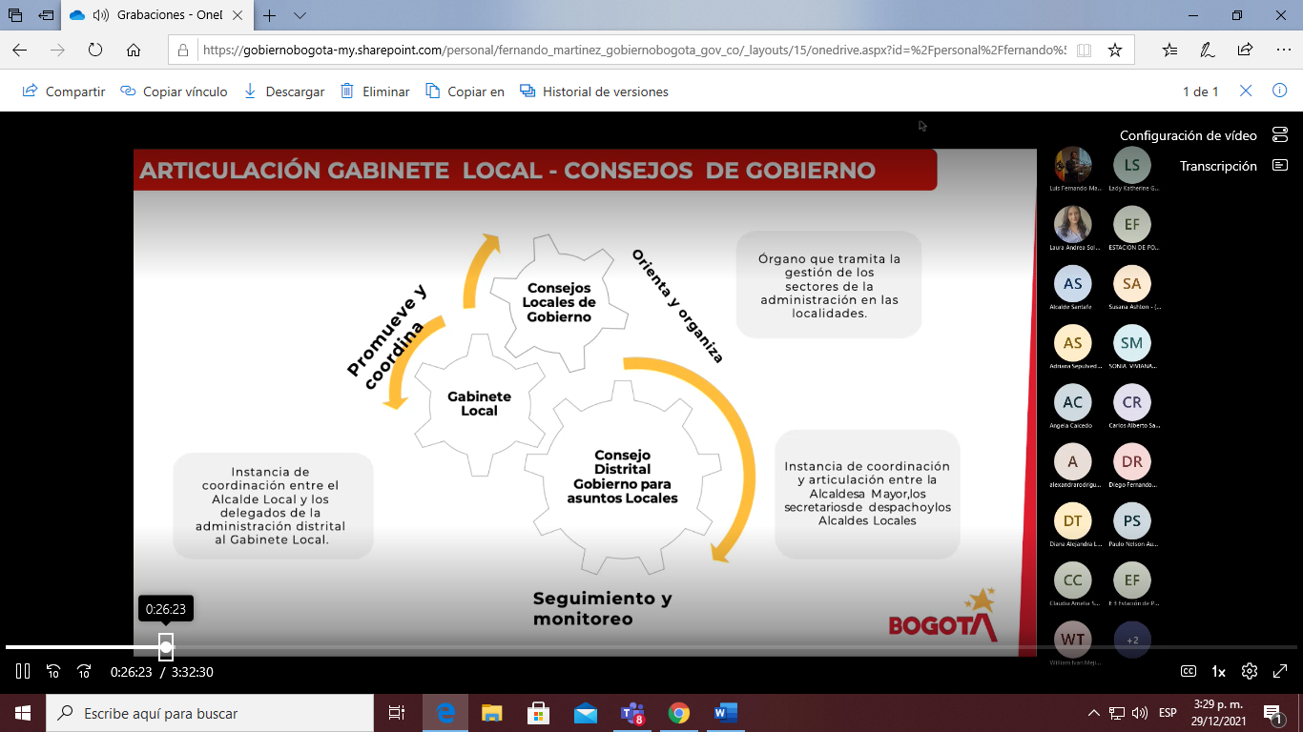

De conformidad con la contextualización del mismo punto, toma la palabra la doctora Laura Aranguren de la Secretaria de Gobierno explica que la modificación al mismo estatuto orgánico de Bogotá exige que quienes aspiren a ser aspirante a alcalde o alcaldesa local deben tener un titulo profesional, un título de posgrado y experiencia de nivel directivo en el marco de tener personas con mayor desempeño profesional y mejores capacidades, una segunda modificación que trae el proceso de alcaldes locales es la elaboración de una terna conformada por las personas que aprobaron el proceso meritocrático para el mismo proceso gubernamental en el mismo periodo y como una gran modificación y en aras de resaltar el rol de la mujer dentro de la administración, la Ley exige que el 50 por ciento de los aspirantes deben corresponder a las mujeres lo que genera equidad de género siempre y cuando cumplan con el requisito de superar la etapa meritocrática, las ternas al alcalde en turno, en términos generales son los tres cambios que trae la modificación al estatuto orgánico.

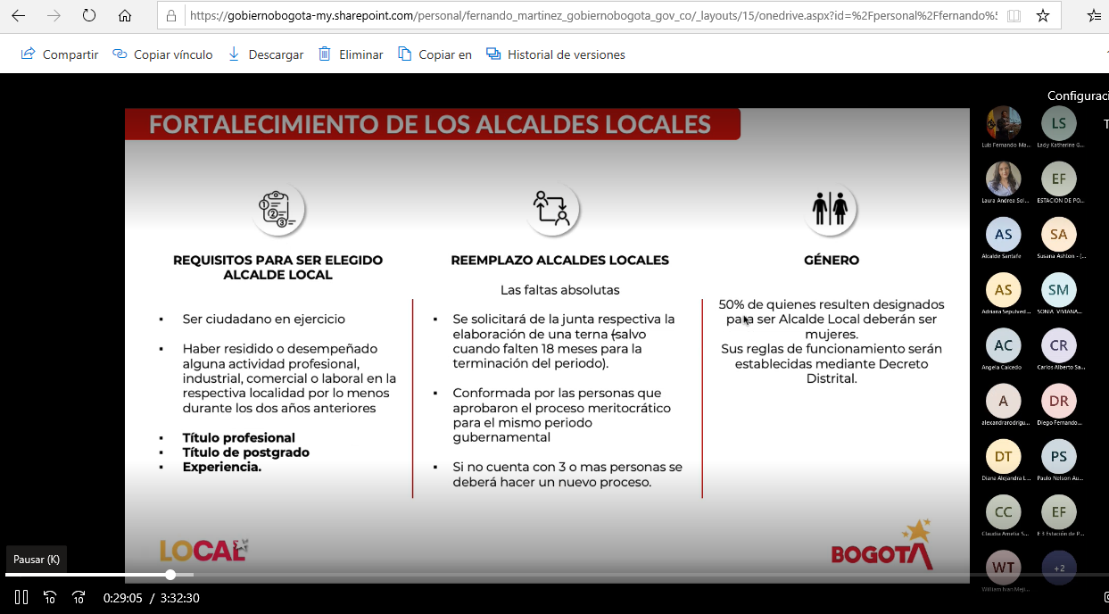

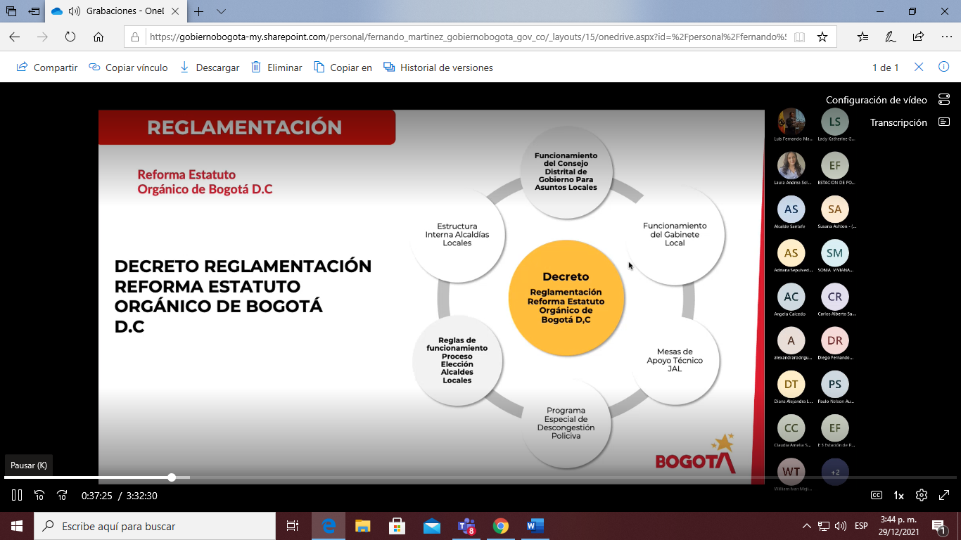

Los principales modificaciones que tuvieron lugar a través de la expedición de la ley 1421 de 2021 que modificó el estatuto orgánico de Bogotá y allí y que señaló precisamente la modificación de algunos aspectos de la reforma que bien tuvieron una reglamentación por parte de la administración distrital entre ellas se encuentra la reglas para el funcionamiento para asuntos locales que estará compuesto por la alcaldesa Mayor, secretarios de despacho y los alcaldes locales para que se establezca claramente y se den todos los parámetros para el funcionamiento de esta instancia a través del cual, bajo la coordinación de cada uno de los alcaldes locales de los respectivos sectores de coordinación se ocupaban de los asuntos de competencia de los sectores en la localidad y también el funcionamiento relacionadas al apoyo técnico.

Continuando con el orden del día y como sexto punto, se realiza el informe por parte de los sectores asistentes al Consejo Local de Gobierno iniciando, inicia el informe la Secretaria de Desarrollo Económico con las cifras del desarrollo empresarial y tejido social de la ciudad a través de empleo digno por esa razón se han diseñado diferentes programas para apoyar la recuperación económica, también acompañan a los ciudadanos con oportunidades de empleo digno. Desde su condición de informarles hasta las grandes empresas y conexión con empleo formal de la ciudad.

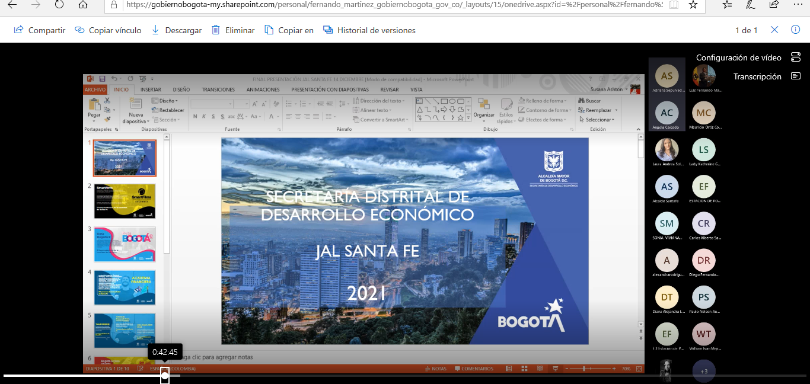

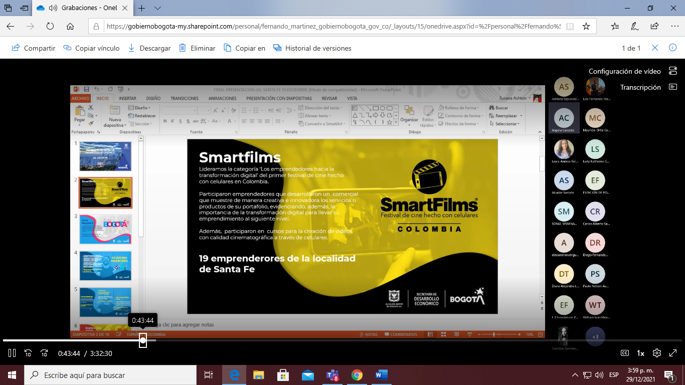

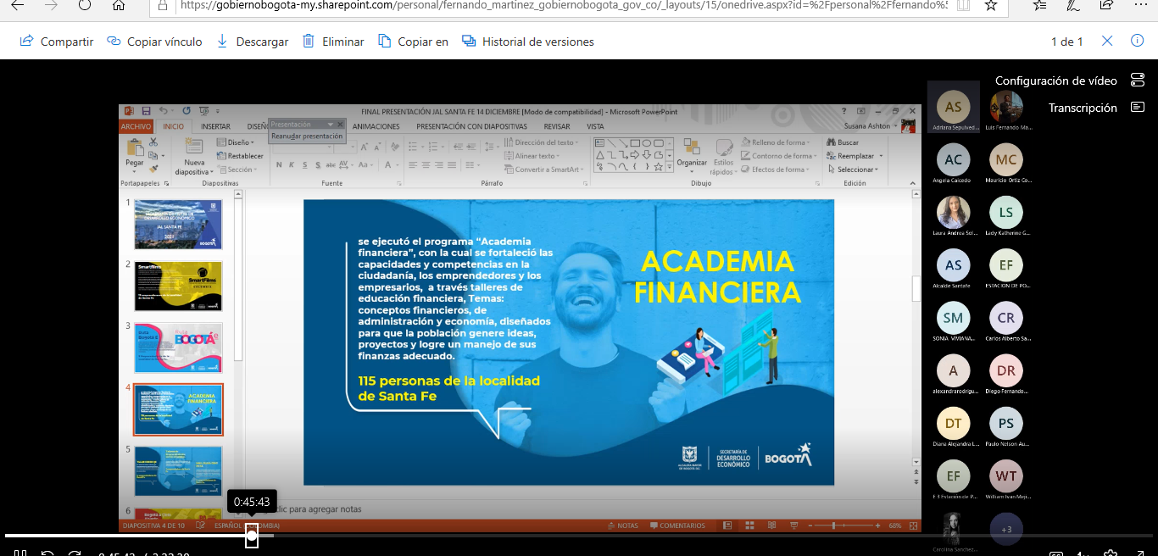

Programa Smart Films tuvo: 19 emprendedores de la localidad de santa fe que hicieron parte del programa
Programa Ruta E tuvo: 9 emprendedores de la localidad de Santa Fe inscritos.
Programa Academia Financiera: 115 personas de la localidad de Santa Fe.
Taller Código QR: 4 emprendedores de la localidad de Santa Fe.
Mall Plaza creo en mi: 4 mujeres emprendedoras de la localidad de Santa Fe.
Bogotá a Cielo Abierto: apoyo a los sectores afectados por la pandemia, se atendieron 10 establecimientos y 10 artesanos.
Formalízate y crece: 26 unidades productivas en Santa Fe.
Bogotá te conecta: formados en el SENA 56, formados Linkedin 10.

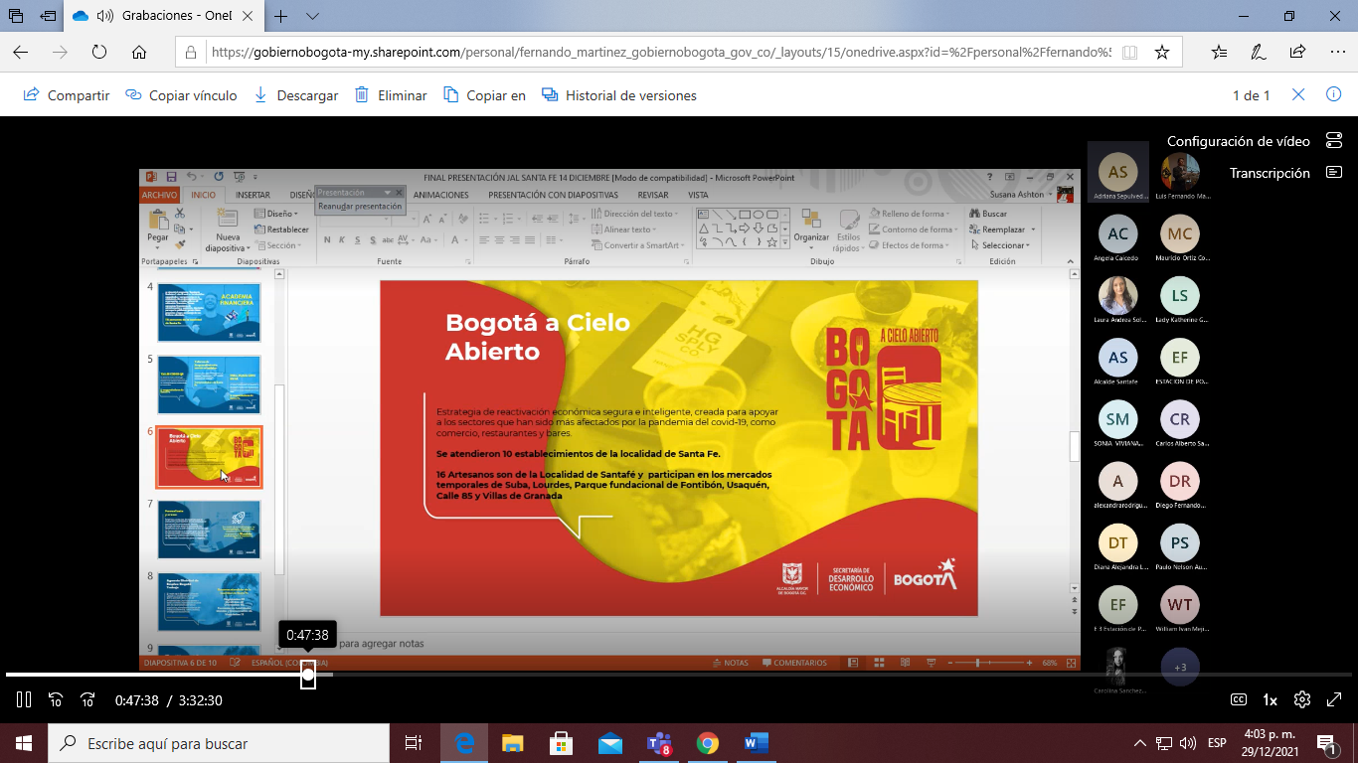

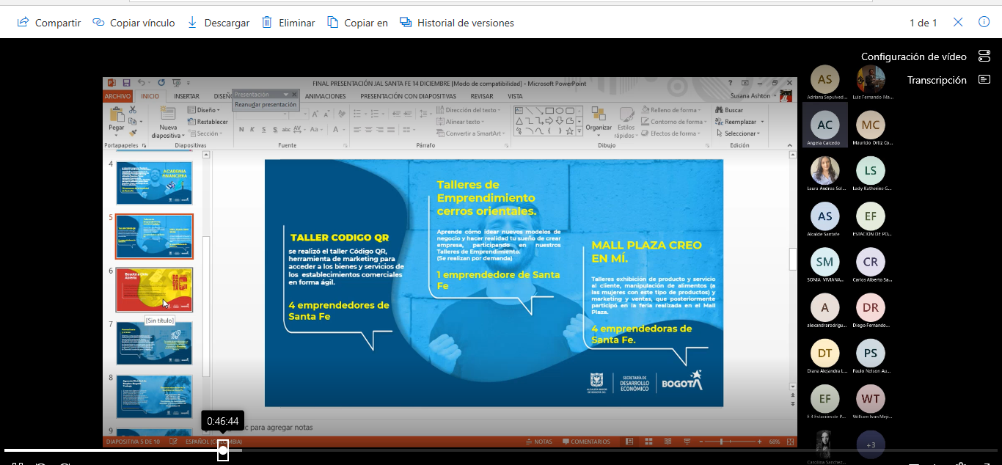

Paso seguido rinde su informe de resultados para la localidad, la Secretaría Distrital de la Mujer la referente del enlace SOFIA, Katerine Galeano, comenta que se han realizado varias acciones a través de la casa de igualdad y oportunidades para las mujeres de Santa Fe y acciones articuladas durante el año enfocadas en prevención y en seguimiento de violencias contra las mujeres víctimas de violencia, se han trabajado de la mano con la estación de policía de Santa Fe, equipos de derechos humanos, y la estrategia ENFA, posicionamiento de la ruta de atención con personas lideres y lideresas de temas de seguridad en distintos encuentros ciudadanos, junto con la personería locales e santa fe acciones de posicionamiento en espacios públicos fortaleciendo de su trabajo interno sobre temas de atención a mujeres víctimas de violencia. Se informa que la próxima semana se tendrá la apertura de la CIOM anclada a la manzana de cuidado de Santa Fe. Toma la palabra la referente de la Casa de Igualdad Leidy Álvarez, e informa que se ha trabajado de la mano para ofrecer los servicios a las mujeres, orientación legal, orientación psicológica y será la única casa de igualdad que estará articulada con la estrategia del sistema distrital del cuidado, continuación con programas de formación, talleres y cursos para mujeres emprendedoras, se generaran ferias para las mujeres cuidadoras en conjunto con la se social estrategias como el arte de cuidarte. Se tienen expectativas muy altas relacionados con servicios a las mujeres que puedan acudir y obtener los servicios que ellas requieren.

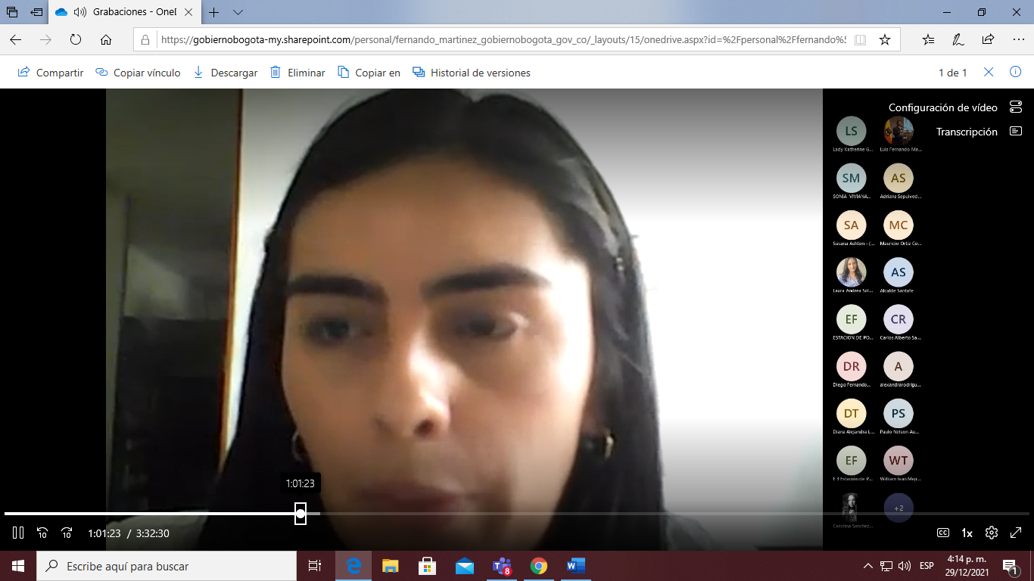

A continuación, presenta su informe de resultados para la localidad la Secretaría de Seguridad, Convivencia y Justicia, Alexandra Rodríguez, la referente para la localidad de Santa Fe quienes agradecen la articulación con las entidades en temas relacionadas a seguridad que se trabajan en el marco del plan de acción en actividades enmarcadas en temas de prevención de hurto a personas. Actividades en entornos de confianza, actividades de sensibilización y prevención marcadas en el trabajo que se hace con la comunidad fortaleciendo los espacios públicos con cachivacheros articulados de manera interinstitucional fortaleciendo algunos sectores como las asociaciones de las UPZ 93, sector de las nieves.

Alexandra Rodríguez no informa acerca de cifras puntuales relacionadas al tema de prevención en seguridad de la localidad ya que perdió comunicación con la reunión.

Claudia Sanchez, Subdirectora Local encargada, de la subdirección de Santa Fe y Candelaria de la Secretaria de Integración Social informando que atiende todos los grupos poblacionales de la localidad, 34 servicios sociales, 84 modelos de atención. En este año 2021 a través de la Resolución 509, 10 jardines infantiles, 2 casas de pensamiento intercultural en la cual se atendieron 1385 niños menores de 4 años, modalidad de creciendo justos en la que se atendieron 84 madres gestantes, se atendieron 370 niños. Centro AMAR que atiende niños de la localidad de Santa Fe, cobertura de 90 cupos, Centro CRECER en el que se atendieron 38 niños con discapacidad , a través del CDC Lourdes se han atendido 3226 personas en diferentes cursos y talleres para el desarrollo de capacidades, apoyos económicos en el que tenemos subsidio B 2253 personas en atención y el subsidio D 1810 personas mayores de la localidad, Centro Día Años Dorados, atención a 592 personas en la localidad, 4 comedores comunitarios y una cocina popular, canasta afro 25 familias en la localidad de Santa Fe. Bonos canjeables por alimentos 443 familias entregados de manera mensual. Acompañamiento a ferias de servicios.

Como fecha tentativa del I Consejo Local de Gobierno del año 2022 se propone realizarla el 7 de marzo de 2022 de conformidad con la agenda del Alcalde Local quien lo preside y la participación de los referentes de los sectores.

No se presentan mas informes de los sectores ni entidades.

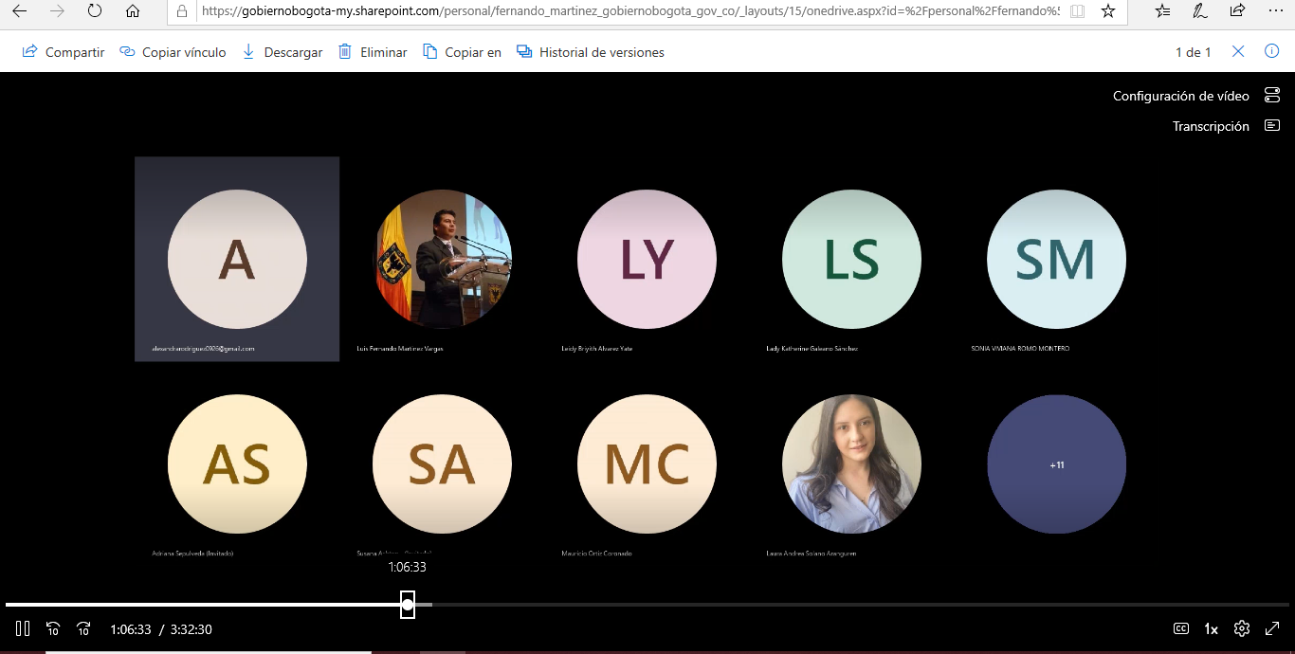

COMPROMISOS DE LA REUNIÓN

No. | ACTIVIDAD | RESPONSABLE | FECHA DE ENTREGA
1. | Enviar el acta a los correos electrónicos de los asistentes. | SECRETARIA TECNCA | 29 de diciembre de 2021
2 | Las entidades que han hecho presentaciones en este Consejo de Gobierno envíen las presentaciones para ser incluidas en el acta de este Consejo de Gobierno de Bogotá. | SECRETARIA TECNICA | Diciembre de 2021 antes del 29 de diciembre
Elaborada por: Carolina Sánchez Sandino

Fecha de la próxima reunión: Lugar de la próxima reunión: VIRTUAL PPLAAFORMA TEAMS

NOTA: Agregue o elimine las filas que sean necesarias para registrar los asistentes y los compromisos de la reunión.

